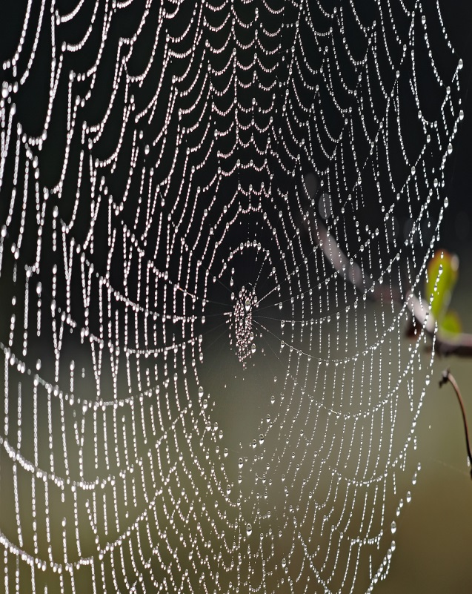

**procesbeschrijving**

**2014-2015**

**Opdracht 1**

Dit document bevat een beschrijving van het proces van de ‘Webdesign’ opdracht voor de cursus Informatie-uitwisseling van de opleiding Informatiekunde

[666]

[5522420, 5499658]

[students.science.uu.nl/5522420/opdracht1]



# Procesbeschrijving

Beschrijf bij alle genummerde items (ze corresponderen met items in de web design opdracht) wat jullie hebben gedaan, gemaakte keuzes, acties, en eventuele problemen en indien van toepassing andere opmerkingen.

# Week 1

3. Beschrijf keuzes

- Editor: WebMatrix

- FTP: FileZilla

- Om samen te werken en wijzigingen bij te houden gebruiken wij GitHub

-

4. Beschrijf acties, keuzes

- We hebben een WWW map aangemaakt, hierin staat mapje opdracht 1

-

5. Beschrijf jullie huidige HT ML/CSS kennis niveau. Hebben jullie van het oefenmateriaal gebruik gemaakt?

- Bastiaan ten Klooster: Hoog niveau, maakt opdrachten voor bedrijven, geen gebruik van oefenmateriaal

- Tato Wesselo: Beginner, wel gebruik van oefenmateriaal

6. Beschrijf acties, keuzes. Gelukt?

-

# Week 2

6. Beschrijf acties, keuzes

7. Beschrijf acties, keuzes

8. Beschrijf acties, keuzes

9. Beschrijf acties, keuzes

10. Beschrijf acties, keuzes

11. Beschrijf acties, keuzes

12. Beschrijf resultaten, acties

13. Beschrijf resultaten, acties

# Week 3

14. Beschrijf acties, keuzes, waar geplaatst

15. Beschrijf acties, keuzes, waar geplaatst

16. Beschrijf acties, keuzes, waar geplaatst

# Week 4